**ピア・カウンセリング集中講座**

ピア・カウンセリングは、障害をもつ仲間同士が話を聞き合うことで、お互いに気持ちを分かち合い、本来の力を取り戻していくものです

● 日時 **20２５年１月２１日（火）１３：００～２１：００**

**１月２２日（水）１０：３０～２１：００**

**１月２３日（木）１０：３０～1２：３０**

※当日の受付は1２：３0より行います。　※全日程参加を原則としています。

● 会場 1月２１日　ウェルとばた　８階　８３、８４会議室

1月２２日　ウェルとばた　１２階　１２１、１２２会議室

1月２３日　ウェルとばた　６階　６A、６B会議室

北九州市戸畑区汐井町1番6号　　電話093-871-7200

● 参加資格 障害をもつ人で、ピア・カウンセリングに興味のある人

● 定員 **８名**※定員を超えた応募があった場合、選考とさせていただきます。

● 締切日 ２０２４年１２月２０日（金）

※遠方からの参加で、ホテルや新幹線の予約の関係で、参加の可否を早めに知りたい方は、

その旨を申し出てください。配慮させてもらう場合があります。

● 参加費 **1,０００円**（資料代など）

※ホテルはご自分でご予約ください。

● リーダー 井谷重人（自立生活センター星空）

吉富愛実（障害者自立応援センターYAH！DOみやざき）

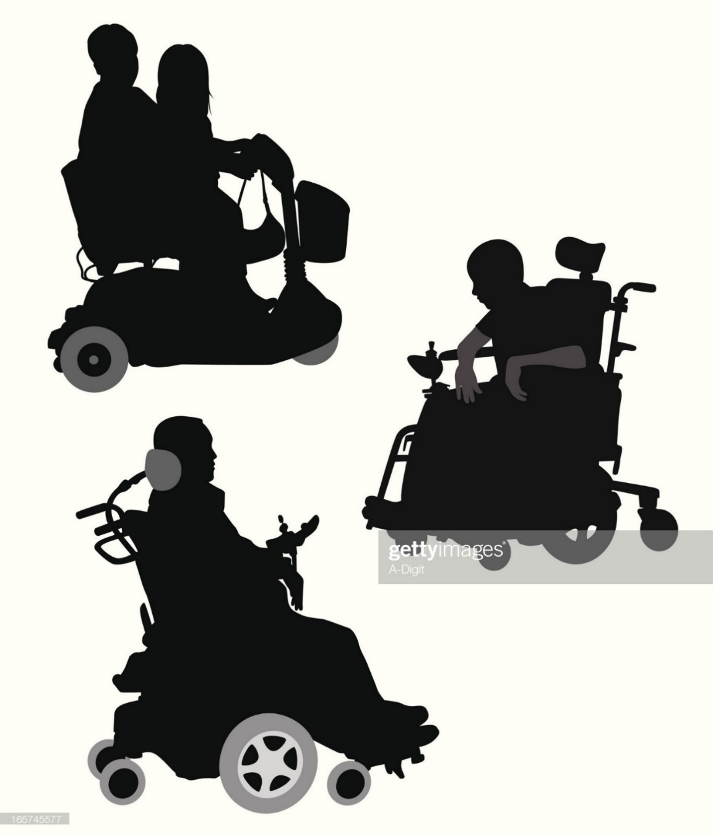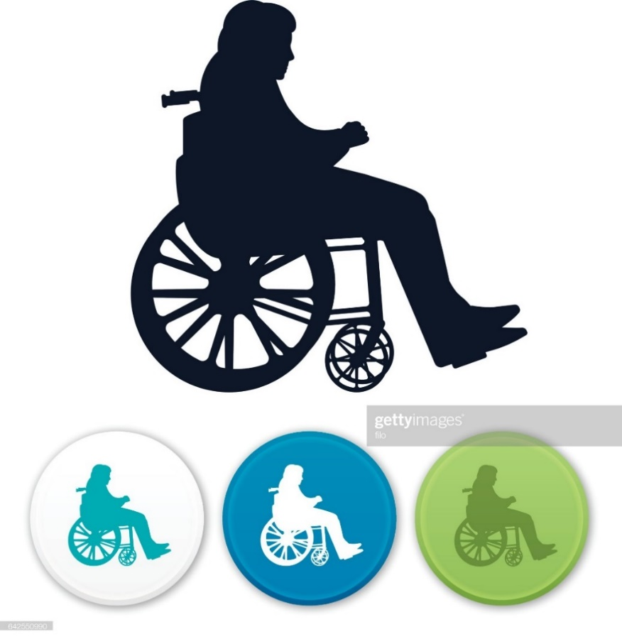

ピア（仲間）だからわかりあえる

自立生活センター・エコー

〒800-0217　北九州市小倉南区下曽根1丁目2-33

Tel 093-982-2993　／　Fax 093-982-1131

E‐mail　m-ise-cil-echo@crv.bbiq.jp　担当：井瀬

お問合せ先